 | Daten |  |  | F 2 | 1
Säulendiagramme

1 Auf den Bildern sehen die drei Fernsehtürme etwa gleich groß aus.  a) Welcher Turm ist am größten?  b) Welcher Turm ist am kleinsten?  c) Vergleiche deine Lösung mit der deiner Partnerin oder deines Partners. |  | Beispiel
Was stellt ihr fest?

Dortmund | Schwerin | Köln | Köln
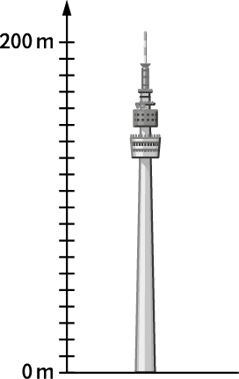 | 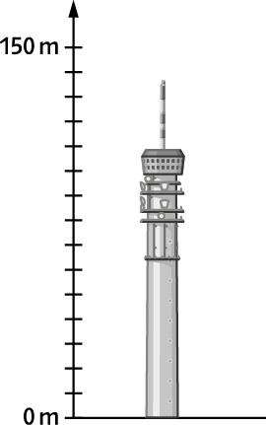 | 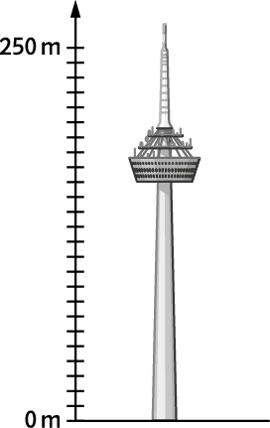 | 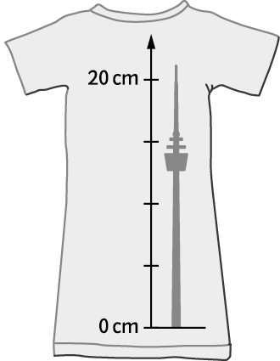
Höhe: m | Höhe: m | Höhe: m | Höhe: cm

2 Die Skala verrät mehr. Lies die Turmhöhen ab und ergänze die Werte unter den Bildern.

3 Ergänze das Säulendiagramm.  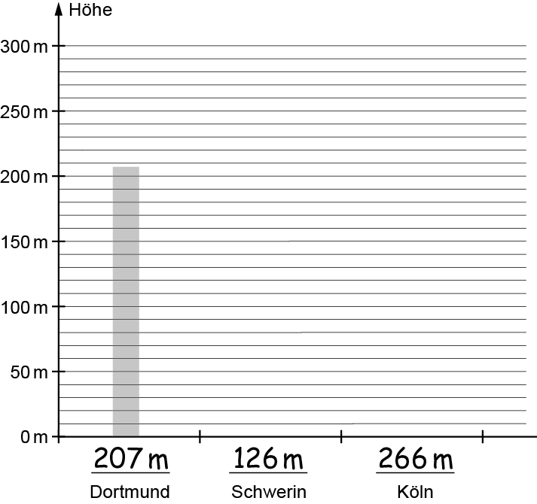 |  | 4 Lies die Höhen für Tokio und Moskau ab. Zeichne Säulen für Shanghai und Hannover ein.  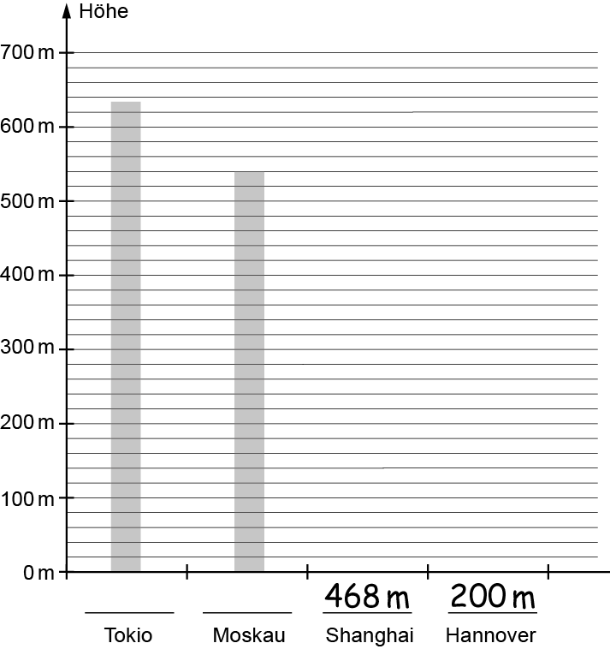

Lösungen
Säulendiagramme, F 2

1 a) Köln
b) Schwerin
c) Mögliche Lösung: Die drei Fernsehtürme sehen auf den Bildern etwa gleich groß aus. An den verschiedenen Skalen kann man jedoch die tatsächliche Größe der Türme ablesen.

2 Dortmund ca. 210 m; Schwerin ca. 130 m; Köln ca. 270 m; Köln (T-Shirt) ca. 21 cm

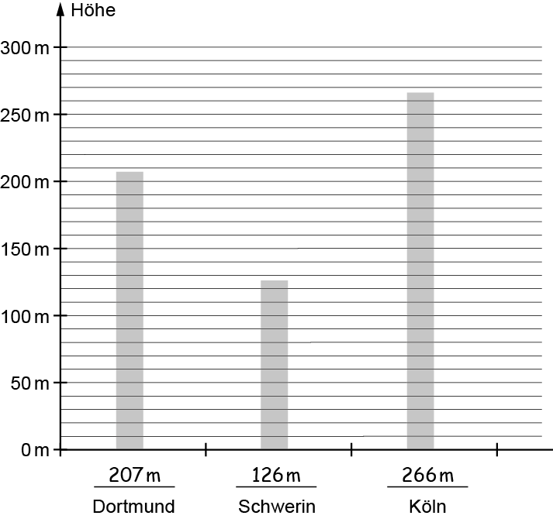  3 |  | 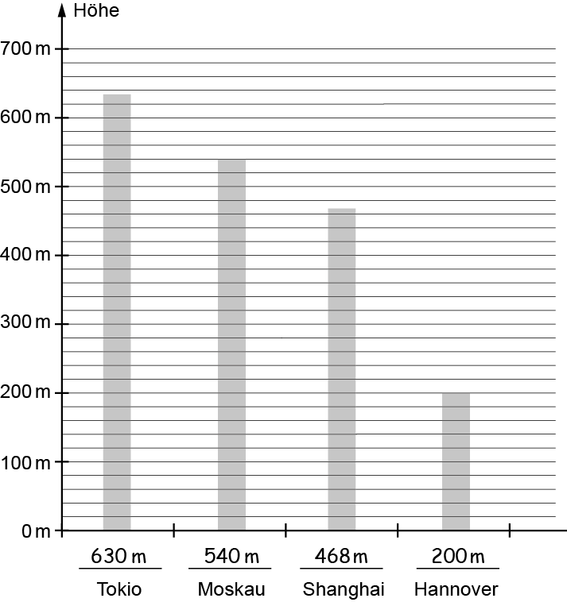  4

